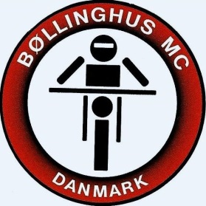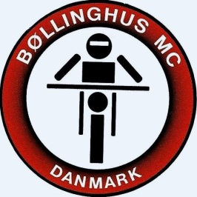

**Træfmenu og priser 2017.**

VAND = 10,00 KR.

ØL = 20,00 KR.

Kyllingebryst m/kartoffelsalat eller

Pommes frites/grønsalat = 60,00 KR.

½ Kamben m/kartoffelsalat eller

Pommes frites/grønsalat = 60,00 KR.

1/1 Kamben m/kartoffelsalat eller

Pommes frites/grønsalat = 80,00 KR.

2 STK. Grillpølser m/kartoffelsalat eller

Pommes frites = 50,00 KR.

1 x Pommes frites = 20,00 KR.

Kaffe med kage = 10,00 KR.

Der vil være mulighed for køb af is.

Bøllinghus MC-Klub ønsker jer god appetit!